Resumen Practicas Orga 2

Practica 1

Compilador:

Toma código en un lenguaje de alto nivel y lo transforma a código ensamblador de alguna arquitectura.

Ensamblador:

Toma código en lenguaje ensamblador y lo traduce a código de máquina, generando un archivo objeto. Resuelve nombres, simbólicos y traduce los mnemónicos.

Linker:

Toma varios archivos objeto y los transforma en un ejecutable.

NASM es un ensamblador libre para escribir
programas de 16-bit, 32-bit (IA-32) y 64-bit (x86-64).

Dado que vamos a trabajar en Linux, vamos a utilizar elfx32 , elf32 y
elf64, que generan formatos de salida ELF32 y ELF64 (Executable
and Linkable Format) en los archivos objetos.

• El formato ELF define que un programa en general se separa en las
secciones:
• .data: Donde declarar variables globales inicializadas. (DB, DW, DD yDQ).
• .rodata: Donde declarar constantes globales inicializadas. (DB, DW, DD y DQ).
• .bss: Donde declarar variables globales no inicializadas. (RESB, RESW, RESD y RESQ).
• .text: Es donde se escribe el código.

• Y las siguientes etiquetas y sı́mbolos especiales:
• global: Modificador que define un sı́mbolo que va a ser visto externamente.
• start: Sı́mbolo utilizando como punto de entrada de un programa.

1 - Ensamblar: nasm -f elf64 -g -F DWARF holamundo.asm

2 - Linkear: ld -o holamundo holamundo.o

3 - Ejecutar: ./holamundo

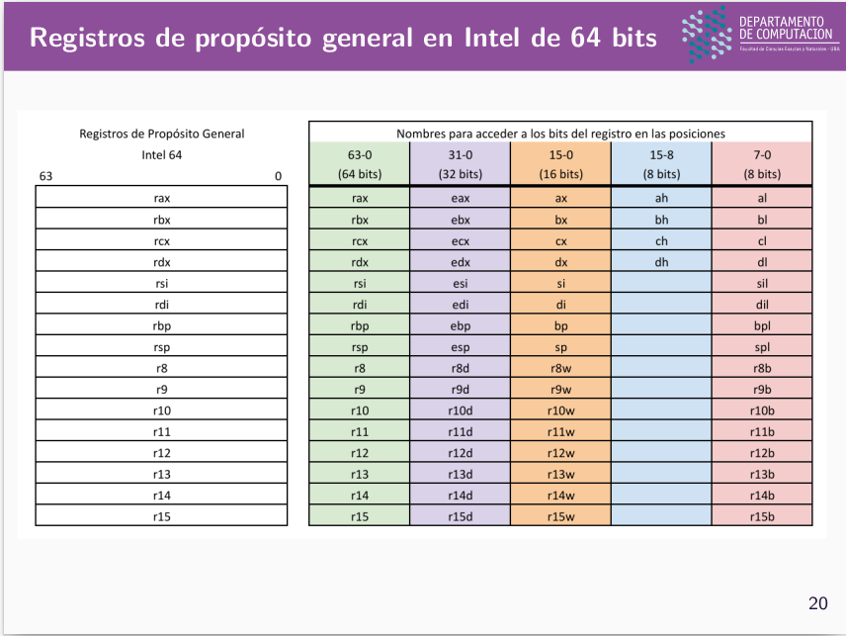
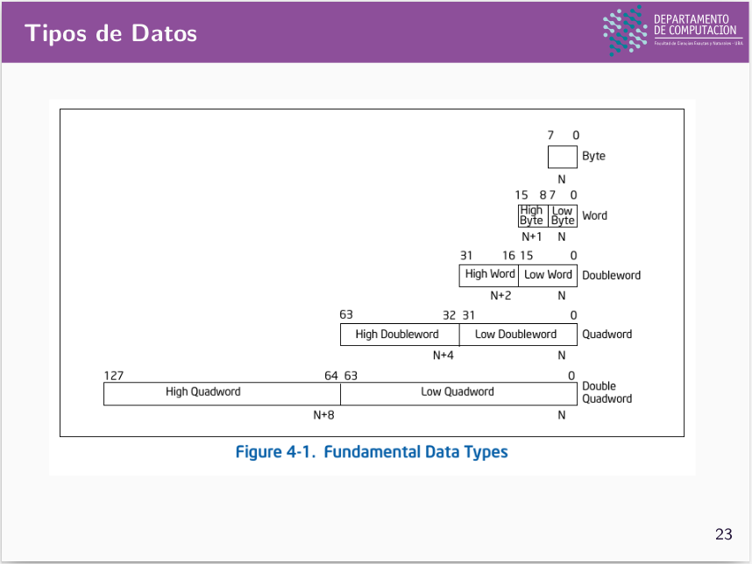
Practica 2

Programación orientada a datos y memoria dinámica.

Tipos de datos

Tipos atómicos(int,char,float,bool):

Los tipos numéricos tienen una longitud fija según su tipo:

- char = 1 byte
- uint16_t = 2 bytes
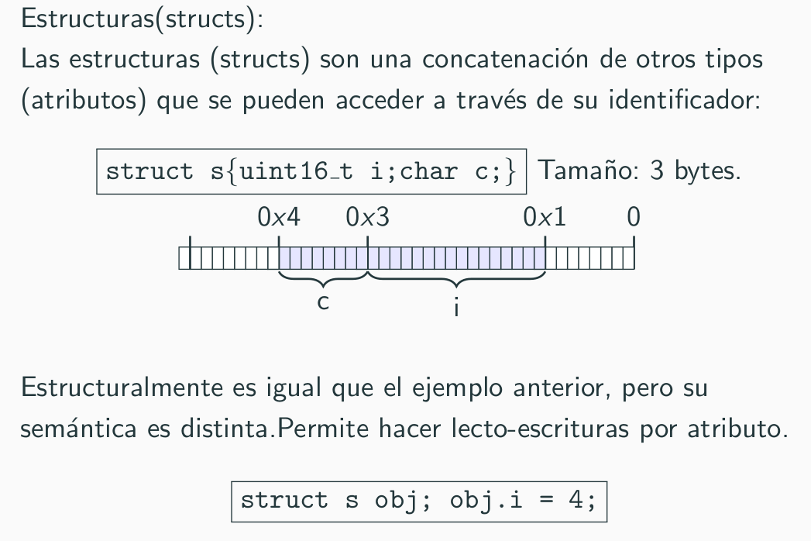

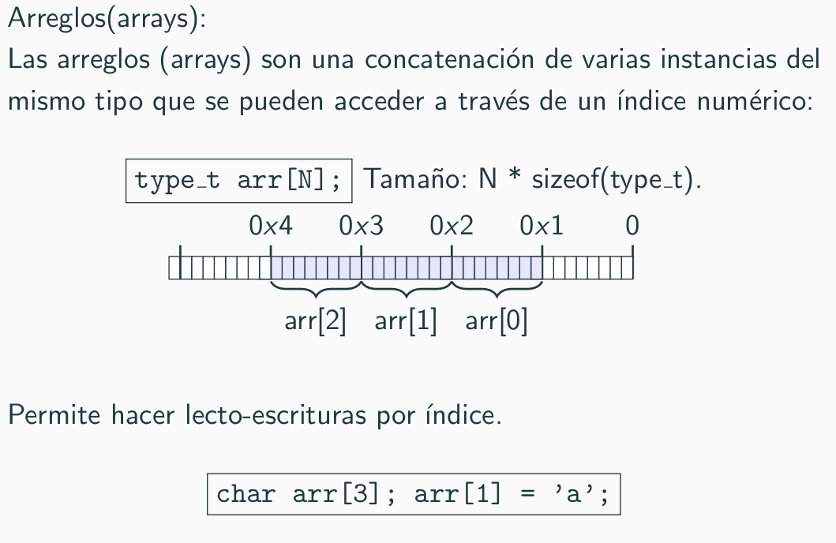

Arreglos(arrays): Vamos a ver más adelante que cuando hablamos de arreglos
muchas veces nos referimos a:
• La región de memoria donde se encuentran los datos (estructura).
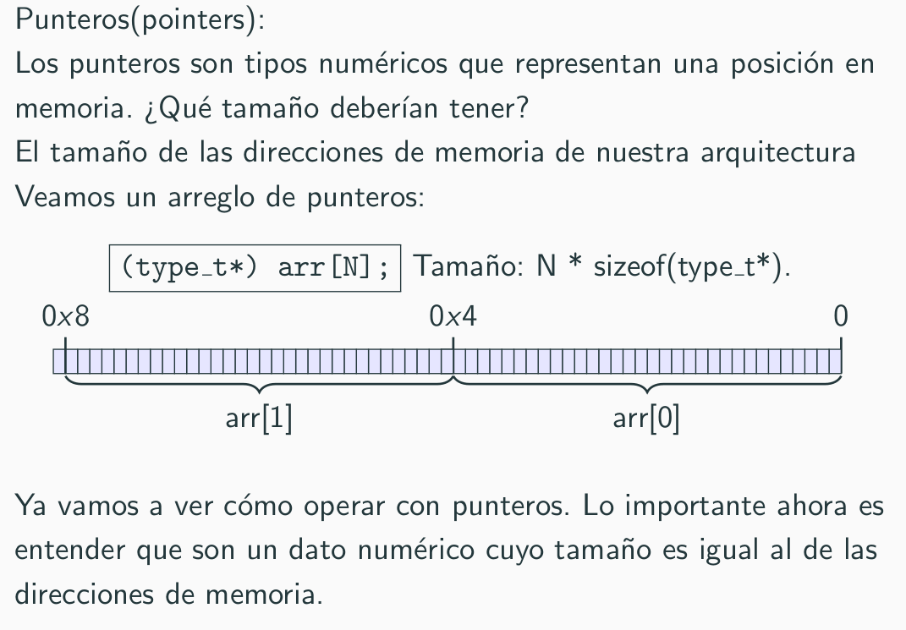
• Y la referencia a la posición en la que comienza ese mismo dato (puntero).

Punteros

Estructuralmente son datos numericos(del mismo tamano que una direccion de memoria)

Modificador * puntero

El valor almacenado se corresponde con una direccion de memoria donde comienza el dato.

Si aplicamos el operador de referencia &val conseguimos la direccion de memoria donde comienza val.

SI aplicamos el operador desreferencia *ptr accedemos al dato apuntado por ptr

Structs

Alineacion de datos en memoria:

¿Por qué el procesador harı́a lecturas en múltiplos de cuatro si puede
direccionar a byte?

Algunas funciones de libc aprovechan registros largos (xmm, ymm) y utilizan operaciones que presuponen (contrato de datos) que los datos estan alineados
para no tener que reconstruir.

Vamos a decir que un dato esta alineado a n bytes si la posicion en la que comienza es multiplo de n. Vamos a decir que un tamano de dato esta alineado a n bytes si es multiplo de n.

Se presupone que las estructuras en c compiladas con gcc cumplen con el siguiente contrato:

- El tamano de la estructura esta alineado al tamano del atributo mas grande.
(si el atributo mas grande es de 4 bytes, la estructura debe tener un tamano multiplo de 4 bytes)
- Cada atributo esta alineado segun su tamano(Si un atributo es de dos bytes va a estar siempre en posiciones pares)

struct s{char c; uint16 t i;char d;} attribute (( packed )); Estan ubicados en posiciones contiguas.

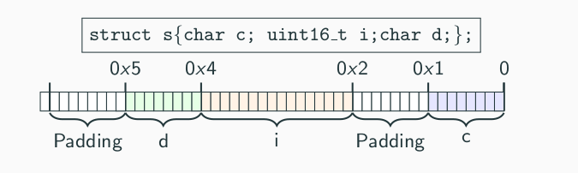

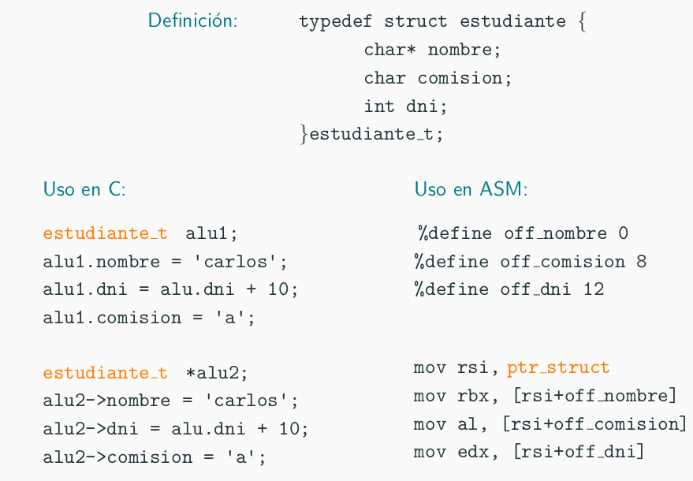

Memoria Dinamica

Categorias de los datos:

- Tipo: enteros con y sin signo, flotantes, structs, chars, etc
- Estructura: su representacion en memoria
- Temporalidad: Estaticos, dinamicos o temporales.

Los datos estaticos se definen, conocen y potencialmente inicializan al momento de compilar el programa.

Los datos dinamicos dependen de la ejecucion del programa, pueden variar en cantidad o tamano y su tiempo de vida puede variar del de la app. Se almacenan en el monton (HEAP)

Los datos temporales se definen y viven dentro del contexto de ejecucion de una funcion (entre su call y su ret). Se almacenan en la pila (STACK)

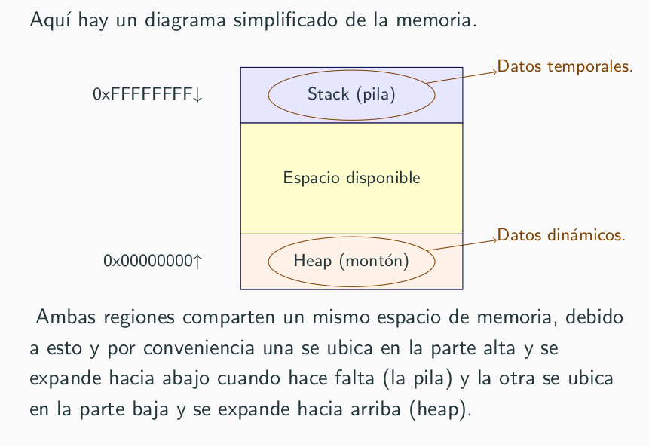
Malloc y free
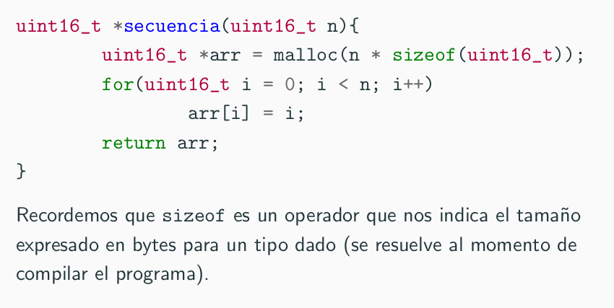
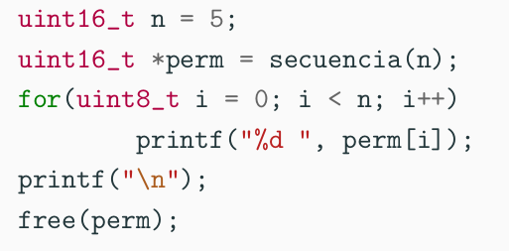

Ahora pasemos a la porcion de memoria de tamano fijo, que se divide en:

text: se almacena el codigo maquina del programa

data: variables globales inicializadas y variables estaticas

bss: variables globales no inicializadas y variables estaticas
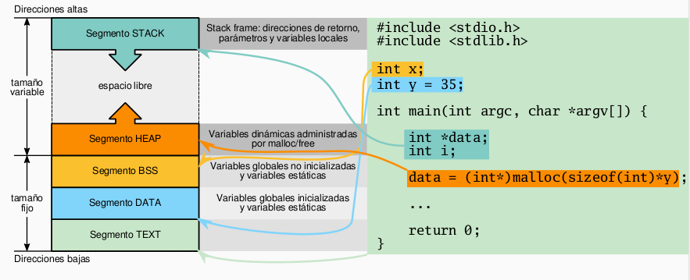
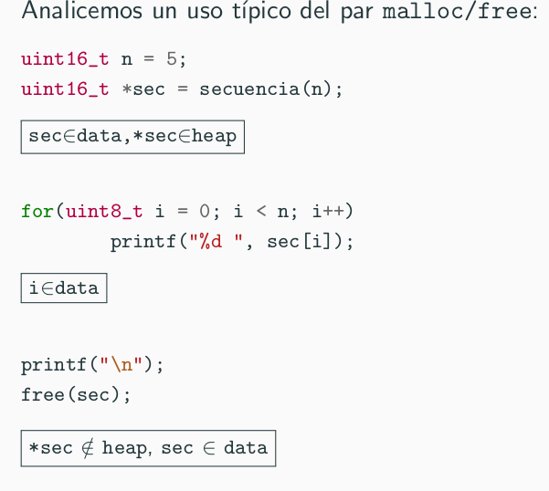

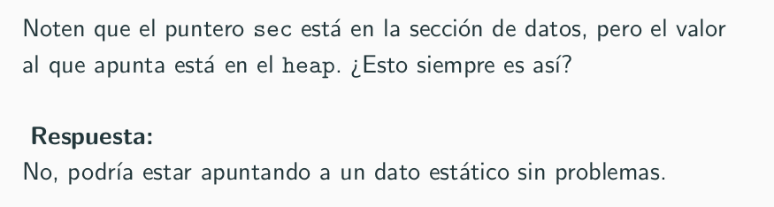

Practica 3

Programacion en assembly x86

%define STDOUT 1 ---- Directivas preprocesador

section .data / global _start / section .text ---- Directivas ensamblador

Formas de acceder a memoria

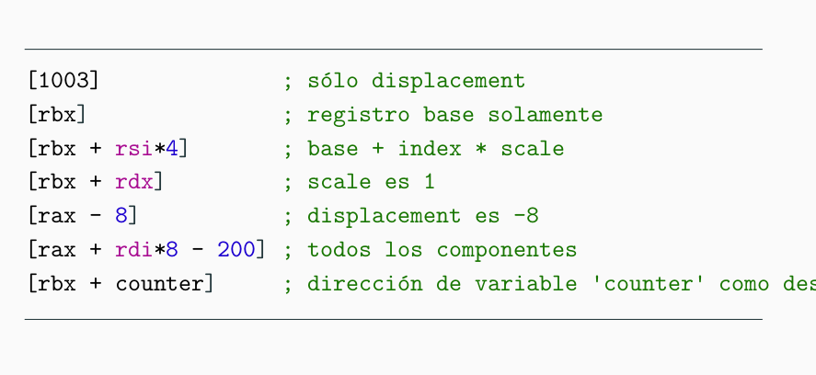

Inmediatos
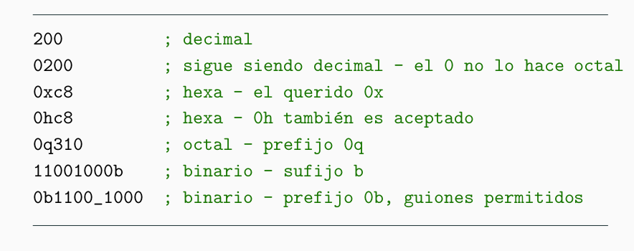

Pseudo-Instrucciones
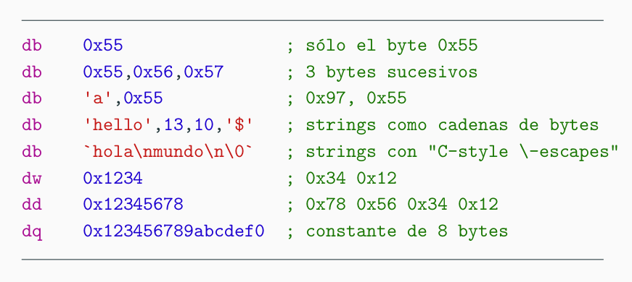
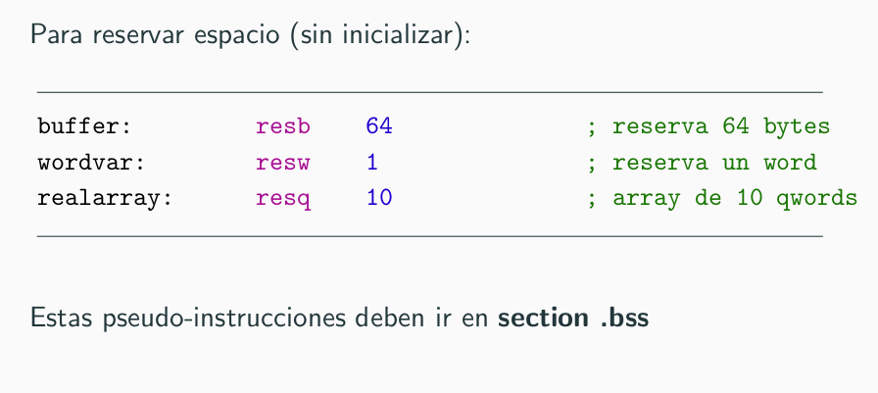
Contratos de funciones

- El contrato de las funciones en c son respetadas automaticamente por el compilador de c (gcc, clang, etc).

Que pasa cuando queremos llamar a una funcion de c desde asm o viceversa?

Vamos a tener que definir el alcance de nuestro contrato en terminos de la platafoma particular

Cualquier lenguaje que genere codigo objeto y respete el contrato de funcion puede interactuar puede interactuar con funciones ubicadas en bibliotecas binarias. Para esto necesitamos el ABI.

La abi(interfaz binaria de aplicacion) son contratos especificos que definen la forma en que las funciones seran llamadas, como se pasan los parametros y que invariantes deben cumplirse. La abi depende del procesador y un poco del sistema operativo.

Los contratos que nos interesan en esta materia son sobre:

- El set de intrucciones
- Tamano y alineacion de los tipos de datos primitivos
- La forma de enviar y recibir informacion usando funciones del sistema (convencion de llamada para system calls)
- La forma de enviar y recibir informacion usando funciones de usuario(convencion de llamada)

Convencion de llamadas

Registros volatiles: la funcion llamada no tiene obligacion de conservar sus valores

Registros no volatiles: si la funcion llamada los cambia debe restaurarlos antes del return.

La abi de system V (la que usamos) define dos convenciones de llamada

64 bits: utiliza registros de proposito general y la pila

32 bits: utiliza solo la pila

Uso de la pila

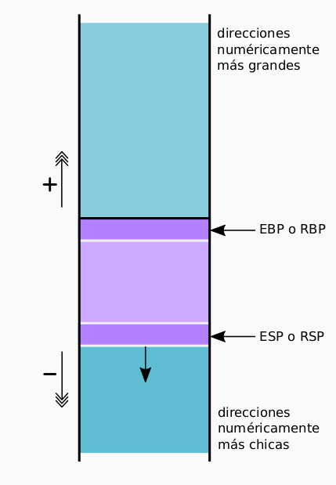
Sirve para guardar la informacion local a una funcion y contiene informacion de contexto: parametros, dir de retorno.

Base pointer y stack pointer

32 bits 64 bits

Ebp Rbp Apunta a la base
Esp Rsp Apunta al tope (ult elemento valido)

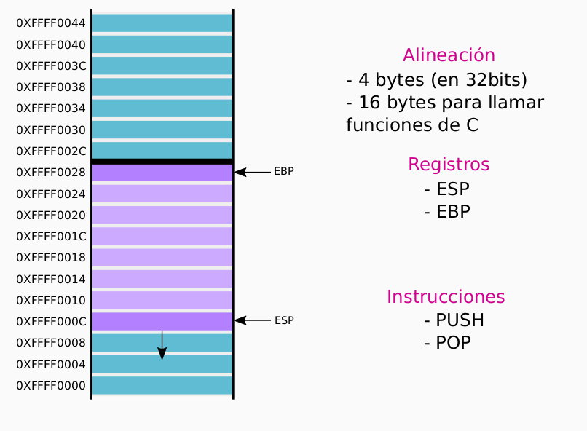

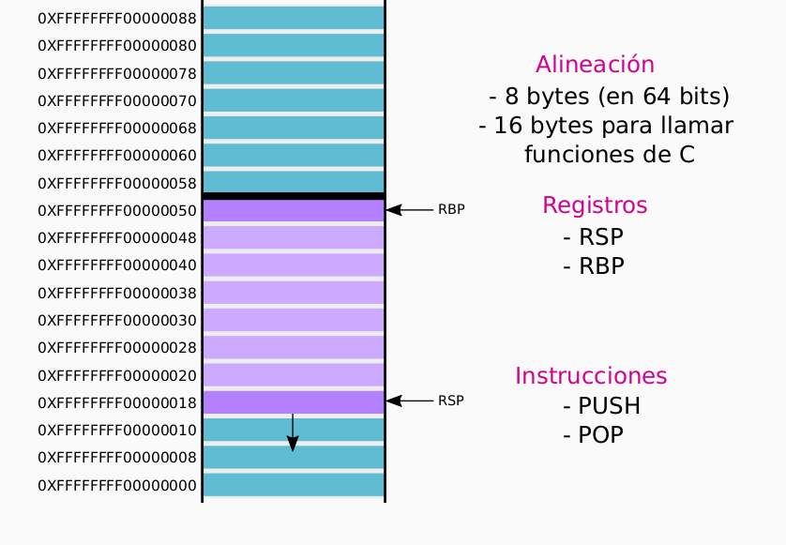

En 64 bits System V define lo siguiente:

RBX, RBP, R12, R13, R14, R15 son no volatiles

El valor de retorno se almacena en rax para valores enteros (para el abi los punteros son enteros) y en xmmo para flotantes.

Al salir de la funcion llamada la pila debe estar igual a antes de entrar (todo push tiene su pop)

Antes de realizar una llamada a una funcion, la pila debe estar alineada a 16 bytes.

Los parametros enteros se pasan de izquierda a derecha en (6 registros)
RDI, RSI, RDX, RCX, R8, R9
Los parametros flotantes se pasan de izquierda a derecha en (8 registros xmm)
XMM0, XMM1, XMM2, XMM3, XMM4, XMM5, XMM6, XMM7

Si no hay registros disponibles para algunos de estos dos tipos (enteros, flotantes) se pasan de DERECHA A IZQUIERDA a traves de la pila haciendo push

Las estructuras se tratan de una forma especial. Si son grandes se pasa un puntero a la misma como parametro.

Si el valor a retornar es una estructura grande la funcion llamadora reserva espacio (parametro implicito).

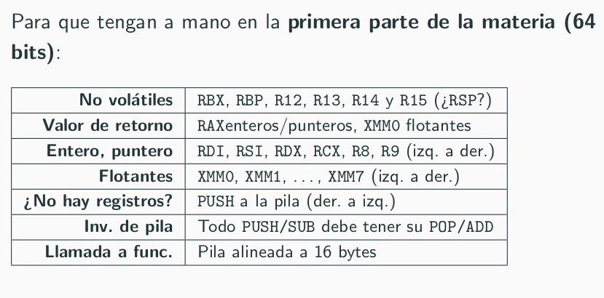
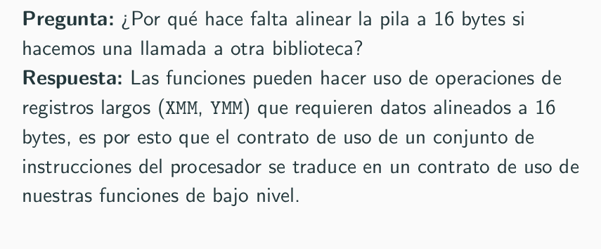

Stack Frame

La forma de acceder a los datos temporales y a los registros pasados por la pila va a ser e n direcciones relativas al registro RBP, que apunta a la base actual de la pila.

Prologo: se reserva espacio en la pila para datos temporales, se agrega padding para alinearla a 16 bytes y se preserva los valores de registros no volatiles.

Epilogo: es donde restauramos los valores de los registros no volatiles y devolvemos la pila a su estado inicial.
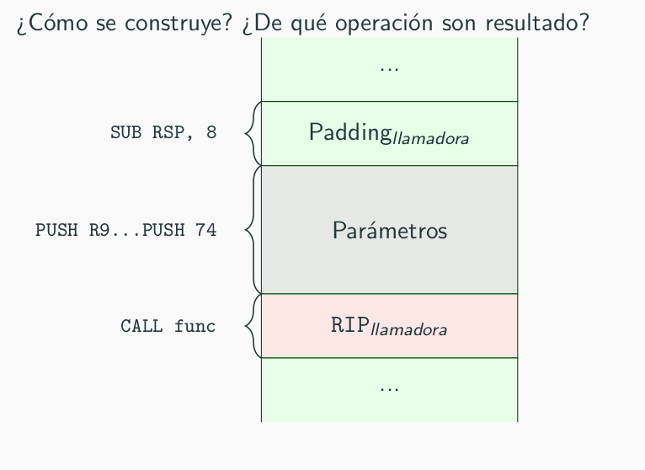
Asi recibimos los datos:

Asi queremos que quede luego del prologo:

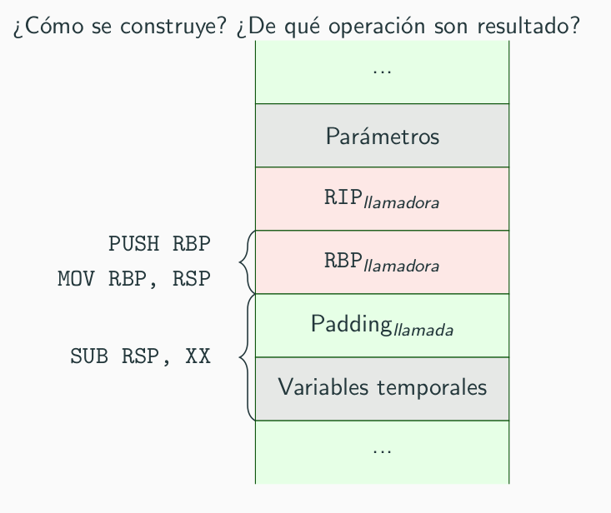

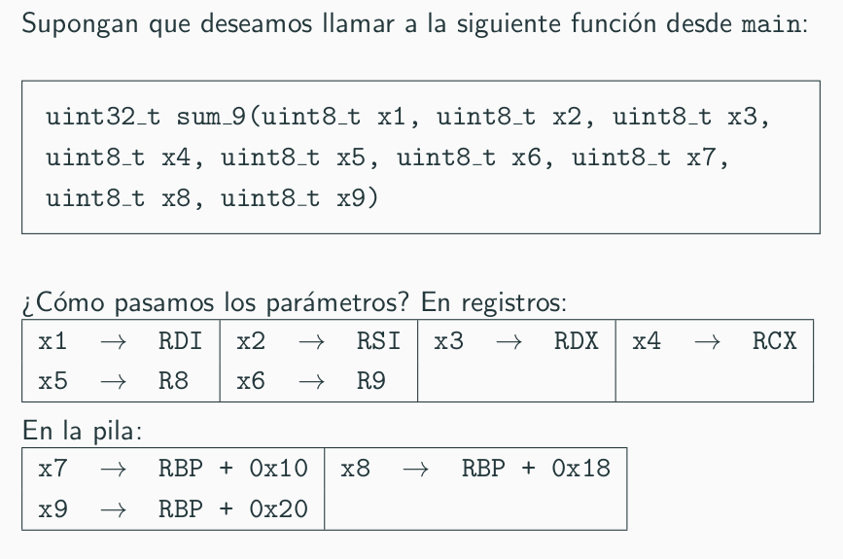
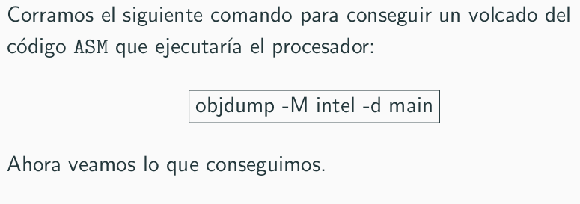

push rbp
mov rbp, rsp

Es necesario para preservar el valor de rbp anterior y usar el rbp actual para hacer referencia a los valores temporales y a los param pasados por pila.

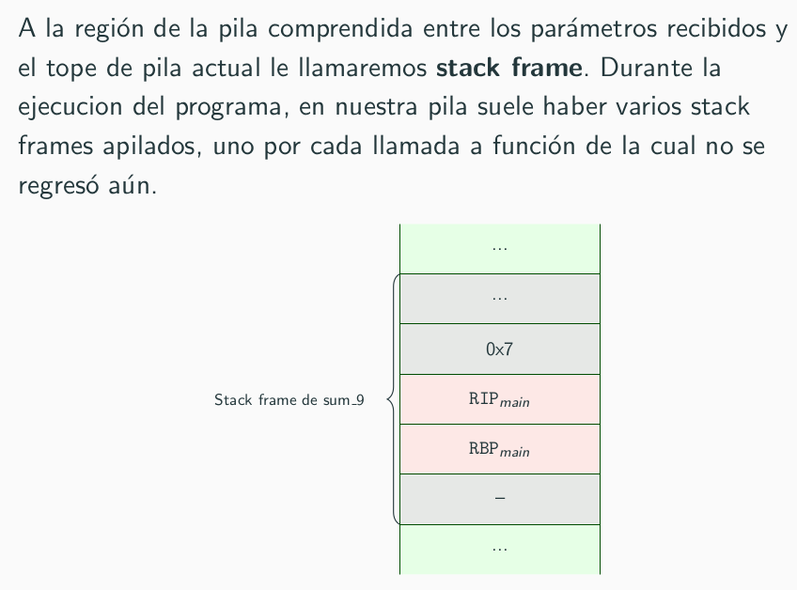
Practica 4

SIMD

Vamos a resolver algoritmos utilizando instrucciones vectoriales

- Los registros que vamos a utilizar van desde xmm0 a xmm15, siendo estos de 128 bits (16 bytes)
- Los tipos de datos son enteros de 8,16,32,64,128 y float de 32(Float) y float de 64(double)

